ASSUNTO :. INDICO PARA QUE O DEPARTAMENTO COMPETENTE, QUE SEJA REALIZADO COM URGÊNCIA MANUTENÇÃO NA ESTRADA DE SERVIDÃO QUE PASSA AO LADO DA PEDREIRA DEGRAVA.

DESPACHO

SALA DAS SESSÕES ____/____/_____

PRESIDENTE DA MESA

INDICAÇÃO Nº , DE 2017

SENHOR PRESIDENTE,
SENHORES VEREADORES,

INDICO ao Exmo Senhor Prefeito Municipal para que o departamento competente, que seja realizado com urgência, manutenção na Estrada de Servidão que passa ao lado da Pedreira Degrava
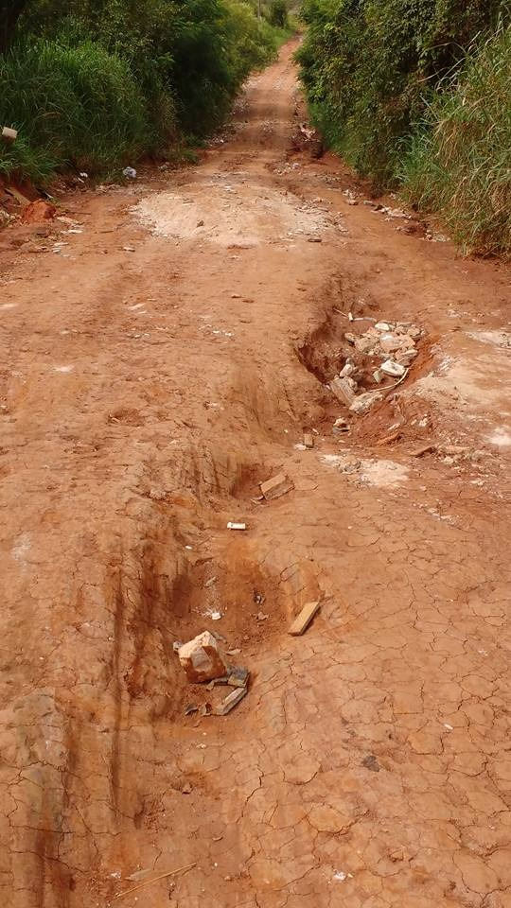

SALA DAS SESSÕES “VEREADOR SANTO RÓTOLLI”, aos 31 de Janeiro de 2017

VEREADOR LUIS ROBERTO TAVARES

